Définir un «COLLIER CHAUFFANT ETANCHE»

Vos coordonnées :
Raison sociale
Adresse
Code postal |  | Ville
Téléphone |  |  | Mail

Vous désirez Quantité :

Caractéristique :
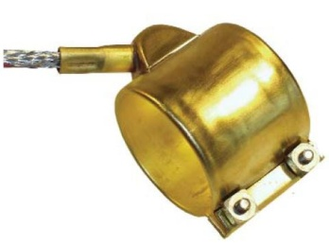
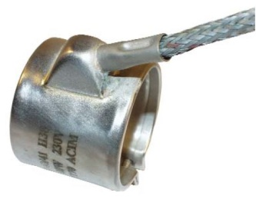
Profilé en laiton ou inox
Ø : 25 à 100 mm - Hauteur : 20 à 80 mm
Puissance : 65 à 970 W, 230 V monophasé
Charge maximum sur le corps du collier : 6.5 W/cm²
Température maximum sur le corps du collier : 340°C
Technologie étanche, hors terminaison de la connectique
Isolation électrique par mica
Connectique : fils âme nickel, isolés soie de verre siliconée + fil de masse; protégés par une tresse en acier galvanisé, plus capot
Serrage par équerre, vis BTR M4 et écrous carrés antirotation.
Option : thermocouple J isolé de la masse

Données techniques & dimensions :
Puissance (W) |  |  | Tension (V) |  |  |  |  |  |  | Charge spécifiques (W/cm²)
Ø intérieur |  |  |  | Hauteur
Nature du blindage |  |  |  |  | Température de travail |  |  |  | Utilisation

Orientation de la connexion
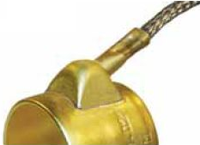
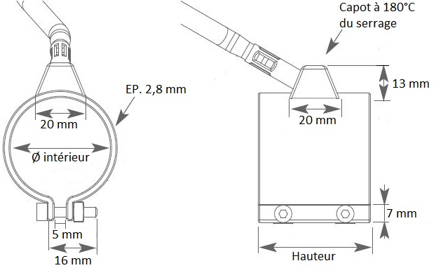
Axial

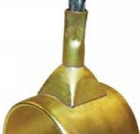
Radial

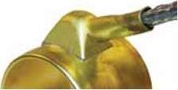
Tangentiel

Connexions :

Fil Lg mm Tresse Lg mm
Protection par perles céramiques pour éviter Connectique permettant un faible encombrement
tout arrachage des fils. Ø 12 mm hauteur 5 mm
Sortie centrée sur la hauteur du collier Sortie placée à 16 mm du bord
